**汇编语言与逆向技术实验报告**

**Lab8-ARM平台-HelloWorld**

1. **实验目的**
   1. 理解GNU ARM 汇编代码运行环境的搭建、配置及编译运行，掌握在华为鲲鹏云服务器上进行环境配置
   2. 命令行输出“HelloWorld”
2. **实验环境**

华为鲲鹏云主机、openEuler20.03 操作系统；

1. **实验内容**
2. **创建 hello 目录**
3. **创建示例程序代码hello.s**
4. **进行编译运行**
5. **实验报告**
6. 汇编语句的解析

.text

.global _start

_start:

mov x0,#0 //立即寻址，移动立即数到x0寄存器中，0x或&表十六进制，否则表示十进制

ldr x1,=msg // =msg指向的存储单元数据读出，存入x1

mov x2,len //移动len的值到x2

mov x8,64 //移动64到x8

svc #0

mov x0,123 //移动123到x0

mov x8,93 //移动93到x8

svc #0 //用户空间通过系统调用陷入到内核空间的时候，则最终会通过SVC指令进入到内核空间

.data

msg:

.ascii "Hello World!\n" //.ascii定义字符串要输出的内容字符串”Hello World!”

len=.-msg

1. 运行截图

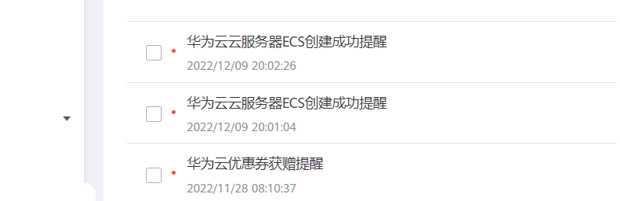

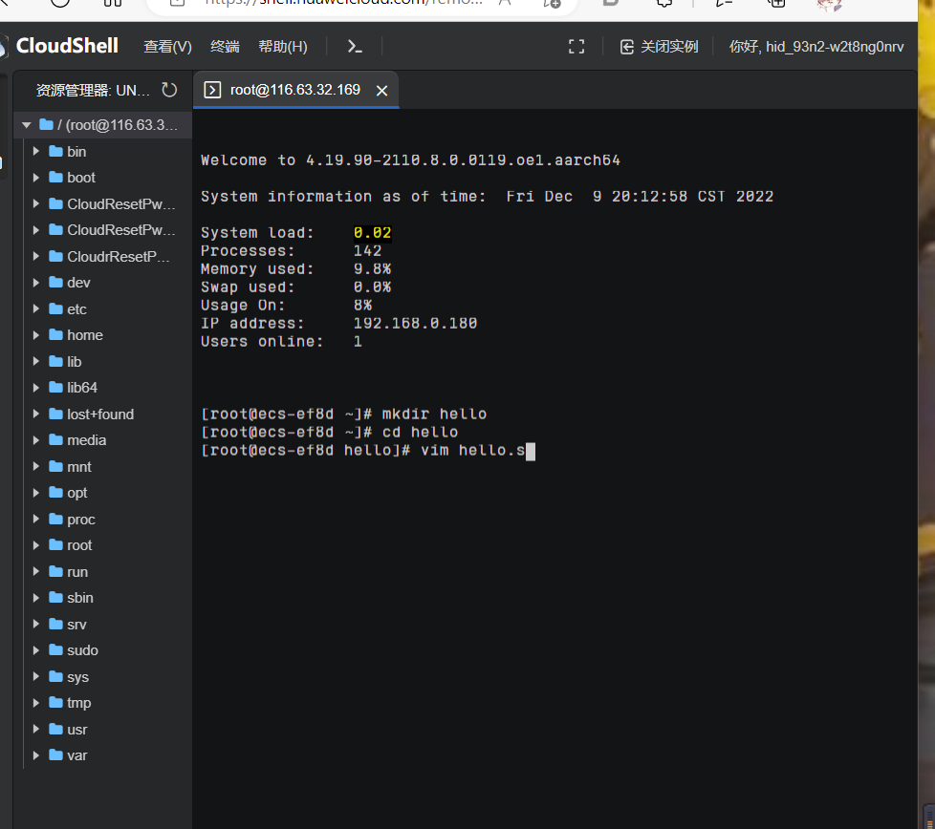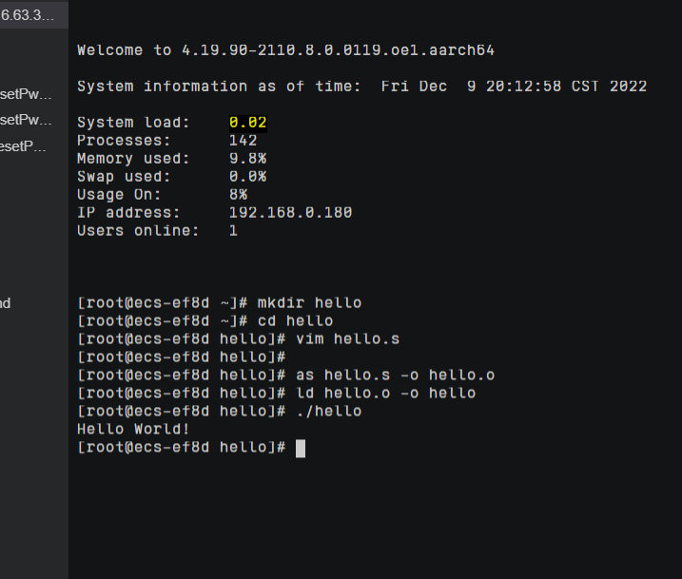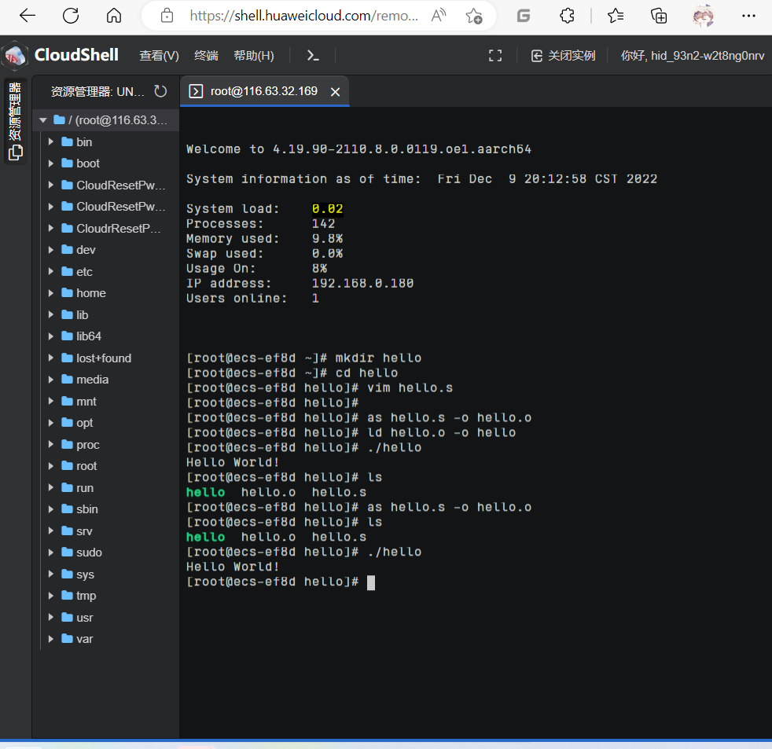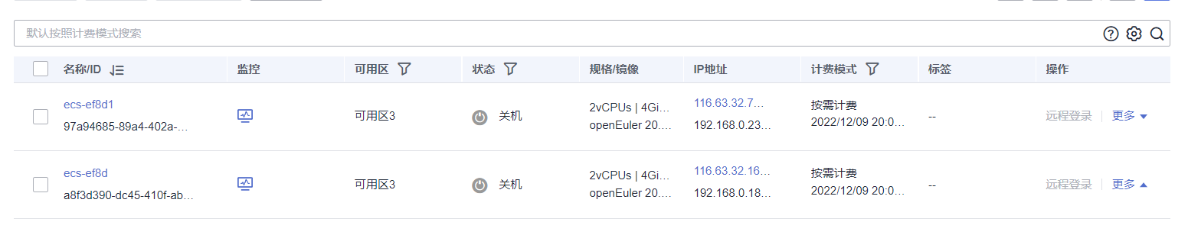

3.同样的代码能否在x86平台运行，为什么？

跨架构转译存在较大性能损耗，同时鲲鹏920不支持32位程序，若要达到目的，需通过exagear将32位转成64位运行，需要额外的性能开销